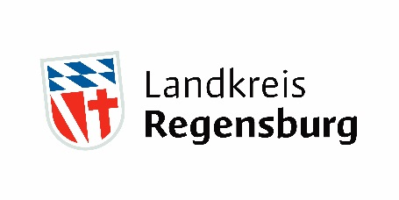

Pressemitteilung
Regensburg, 21. Januar 2022

BioNTech-Sonderimpfaktion am 28. und 29. Januar am Impfzentrum Nittendorf

Regensburg (RL). Am 28. und 29. Januar, jeweils in der Zeit von 9 Uhr bis 17 Uhr, findet am Landkreis-Impfzentrum Nittendorf eine Sonderimpfaktion statt. Verimpft wird ausschließlich der Impfstoff von BioNTech. Es sind Erst- und Zweitimpfungen ebenso möglich wie Auffrischungsimpfungen; nicht jedoch Kinderimpfungen für 5- bis 11-Jährige.

Für diese Sonderimpfaktion bedarf es keiner Registrierung oder Terminvereinbarung. Geimpft werden können pro Tag etwa 200 Impfwillige. Je nach Nachfrage kann also möglicherweise nicht jeder Impfwillige eine Impfung erhalten. Auch kann es zu Wartezeiten kommen.

Wer lange Wartezeiten vermeiden und daher lieber einen verbindlichen Termin buchen möchte, kann sich auch für diese Sonderimpfaktion vorab auf dem Anmeldeportal von BayIMCO www.impfzentren.bayern registrieren und eine Terminvereinbarung vornehmen.

Möglich wird diese Sonderimpfung durch eine Sonderzuweisung des Impfstoffes von BioNTech. Am Impfzentrum Nittendorf werden an diesen beiden Tagen jeweils zwei Impflinien eingerichtet sein.

Impfzentrum Nittendorf:
Brunnenstraße 3, 93152 Nittendorf (in den Räumen des Familienstützpunkts Nittendorf)
Kontakt: Tel. 0941 4009 444 oder E-Mail: impfung-landkreis@landratsamt-regensburg.de

___________________________________________________________________________________
Landratsamt Regensburg / Presse- und Öffentlichkeitsarbeit / Altmühlstr. 3 / 93059 Regensburg
Pressesprecher: Hans Fichtl, Tel.: 0941 4009-276
E-Mail: pressestelle@lra-regensburg.de
Internet: www.landkreis-regensburg.de

